新 书 推 荐

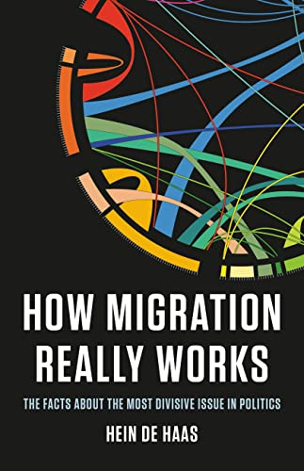
中文书名：《怎么看移民：一本关于政治中最有争议问题的事实指南》
英文书名：HOW MIGRATION REALLY WORKS: A Factful Guide to the Most Divisive Issue in Politics
作 者：Hein de Haas
出 版 社：Basic Books
代理公司：A.M.Heath/ANA/Conor Cheng
出版时间：2023年12月
代理地区：中国大陆、台湾
页 数：416页
审读资料：电子稿
类 型：大众社科
版权已授：英国、荷兰、法国、德国、希腊、意大利、西班牙、葡萄牙

内容简介：

一部权威的全球移民指南，纠正了几十年来人们对移民的误解，解读误导性移民政策

边界是否无法控制？移民正在夺走本地国民的工作吗？我们迫切需要移民来促进增长和创新吗？时至今日，关于移民的辩论往往围绕“移民神话”而非事实真相。通过三十年的研究，移民学专家海因·德·哈斯（Hein de Haas）用这本书将政客、利益集团和媒体传播的“移民神话”连根拔起。

近十多年来，或许没有什么比这个问题更能分裂全球政治——移民。从地中海险象环生的移民过境图像，到气候变化时代移民所致混乱的警告，媒体不断向我们讲述人类“浪潮”冲向西方海岸的故事。作为回应，政府已经在实施驱逐和重新安置计划，主流专家学者“大替换”等阴谋论背书，而移民已经成为各种“强人”政治家崛起的关键因素。相比之下，智囊团和企业则认为，我们非常需要移民来促进增长和创新。但是，在这些头条新闻和相互指责的背后，事实是什么呢？

基于多年的研究，移民专家、国际移民研究所所长海因·德·哈斯教授在《怎么看移民》一书中，摧毁了政治家、利益集团和媒体散布的神话，并提出了关于移民的新看法，在他的观点中，移民既不是要解决的问题，也不是解决问题的办法；他探讨的是移民的本质。他将社会学、地理学、历史学、人口学和人类学的各个领域结合起来，以最佳的证据和数据为基础，为读者提供了有关移民的基本知识。在本书中，他解决了关于移民的22个流行的神话迷思，它们一开始听起来可能很直观，很有说服力，但却没有科学依据。德·哈斯教授在《怎么看移民》一书中，为我们提供了对“移民”主题颠覆性的理解，并通过有关公共政策的清晰知识和论点争锋，挑战我们的认知。

《怎么看移民》提供了确凿的证据，表明

· 全球移民并没有达到前所未有的高度
· 边界并非已经失控
· 穷国变富，移民增多
· 气候变化不会导致大规模移民
· 公众舆论并没有转向反对移民
· 移民主要有利于已经享有特权的人
· 边境限制产生了更多的移民

作者简介：

海因·德·哈斯（Hein de Haas）是一位社会学家和地理学家，在过去的三十多年里对移民问题进行了广泛的研究。2006年至2015年期间，他是牛津大学国际移民研究所（IMI）的联合主任。他目前是阿姆斯特丹大学（UvA）的社会学教授，在那里他同时继续指导国际移民研究所。他也是马斯特里赫特大学的移民与发展学教授。

谢谢您的阅读！
请将回馈信息发送至：程衍泽 (Conor)
安德鲁·纳伯格联合国际有限公司北京代表处
北京市海淀区中关村大街甲59号中国人民大学文化大厦1705室，100872
电 话：010-82504406
手 机：13072260205（微信同号）
传 真：010-82504200
Email：Conor@nurnberg.com.cn
网址：http://www.nurnberg.com.cn
微博：http://weibo.com/nurnberg
豆瓣小站：http://site.douban.com/110577/
微信订阅号：ANABJ2002


